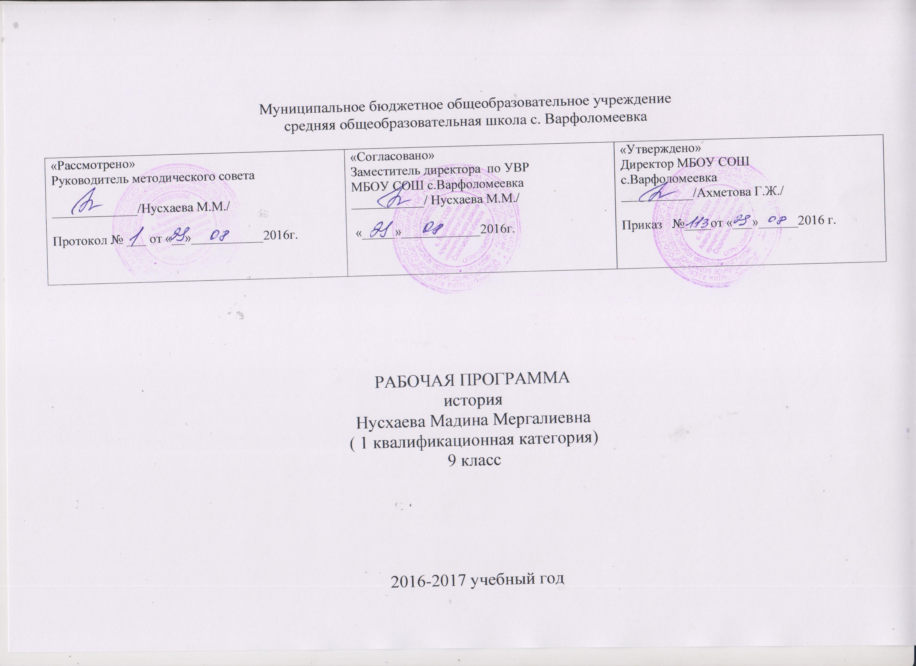
КАЛЕНДАРНО-ТЕМАТИЧЕСКОЕ ПЛАНИРОВАНИЕ

№ | Наименование раздела и тем | Кол-во  часов | Дата |  | примечание
№ | Наименование раздела и тем | Кол-во  часов | План | факт | примечание
1-2 | Раздел 1: Период мировых войн и революций.  Мир в начале XX века. | 2
3 | Версальско-Вашингтонская система. | 1
4 | Революционный подъем в Европе и Азии. Распад империй. | 1
5 | Стабилизация 1920-х гг. ведущих стран Запада. | 1
6 | Мировой экономический кризис 1929-1933 гг. Пути выхода. | 1
7 | Тоталитарные и авторитарные режимы Европы в 30-е годы. | 1
8 | Страны Азии в первой половине 20-го века. | 1
9 | Страны Латинской Америки в первой половине 20-го века. | 1
10 | Международные отношения накануне Второй мировой войны. | 1
11-12 | Вторая мировая война. | 2
13 | ПОУ: Период мировых войн и революций | 1
14 | Раздел 2:Период расцвета индустриальной цивилизации. Превращение мира в двухполюсный. | 1
15 | Особенности восстановления стран Западной Европы. | 1
16 | Экономические кризисы 70-80-х гг. | 1
17 | Политическое развитие стран запада. | 1
18 | Социальные движения. Гражданское общество. | 1
19 | ПОУ:Период расцвета индустриальной цивилизации. | 1
20 | Раздел 3: Мир в конце 20 – начале 21 века. США | 1
21 | Ведущие государства Западной Европы. | 1
22 | Социально-политические изменения в странах  Восточной Европы. | 1
23 | Страны Азии и Африка в современном мире. | 1
24 | Основные этапы развития международных отношений. Глобализация в конце 20 – начале 21 века. | 1
25 | Духовная культура периода Новейшей истории. | 1
26 | Итоговый урок по курсу Новейшей истории. | 1
27 | Свержение монархии и кризис власти. | 1
28 | Становление Советской власти. | 1
29-30 | Гражданская война. | 2
31 | Новая экономическая политика. | 1
32 | Образование СССР, его внешняя политика. | 1
33 | Политическая система СССР в 20-30-е гг. | 1
34 | Экономическая политика СССР в 20-30-е гг. | 1
35 | Духовная жизнь6 достижения и потери. | 1
36 | Внешняя политика СССР в 30-е гг. | 1
37 | Обобщение по теме «Россия в 20-е гг» | 1
38-39 | Начало Великой Отечественной войны. | 2
40 | Предпосылки коренного перелома. | 1
41 | Коренной перелом в ходе войны | 1
42 | Заключительный этап войны. | 1
43 | Обобщение по теме «СССР в 30-40-е гг.» | 1
44 | Внутренняя политика ССССР в послевоенный период. | 1
45 | Послевоенное мирное урегулирование. «Холодная война». | 1
46 | Внутренняя политика СССР в 1954-1964-х гг. | 1
47 | Политика мирного сосуществования | 1
48 | Обобщение по теме «СССР в 1945-1964-х гг.» | 1
49 | Внутренняя политика СССР в 1960- начале 80-хгг | 1
50 | «Общество развитого социализма». | 1
51 | Политика разрядки: надежды и результаты. | 1
52 | Раздел 4: Перестройка в СССР (1985-1991 гг).  Реформа экономики и ее итоги. | 1
53 | Перестройка политической системы. Политика «гласности». | 1
54 | Диалектика нового мышления. | 1
55 | Обобщение по теме «СССР С середины 1960-1991 гг. | 1
56-57 | Раздел 5: Россия в конце 20 – начале 21 века. Российская экономика на пути к рынку. | 2
58-59 | Политическая система современной России. | 2
60-62 | Культура образования в пореформенной России. | 2
63-64 | Россия в начале нового тысячелетия. | 2
65-66 | Международные отношения. | 2
67 | Обобщение по теме «Мир и Россия в 29-начале 21 века» | 1
68 | Итоговое повторение | 1

Пояснительная записка

Настоящая программа по истории для 9 класса создана на основе федерального компонента государственного стандарта основного общего образования. Программа детализирует и раскрывает содержание стандарта, определяет общую стратегию обучения, воспитания и развития обучающихся средствами учебного предмета в соответствии с целями изучения истории, которые определены стандартом.
Общая характеристика учебного предмета
В современной России образование вообще и историческое образование в частности служит важнейшим ресурсом социально-экономического, политического и культурного развития общества и его граждан. Начало XXI в. характеризуется динамизмом социальных процессов в стране и мире, широкими информационными контактами в постиндустриальном обществе, глобализацией в различных сферах жизни, частым и тесным взаимодействием представителей различных этнических и социальных групп и др. Все это порождает новые требования к общему образованию молодого поколения. Речь идет о способностях выпускников школы ориентироваться в потоке социальной информации; видеть и творчески решать возникающие проблемы; активно применять в жизни полученные в школе знания и приобретенные умения; продуктивно взаимодействовать с другими людьми в профессиональной сфере и социуме в широком смысле, в том числе в полиэтнической, поликультурной среде и др.
Роль учебного предмета «История» в подготовке обучащихся 9 классов к жизни в современном обществе в значительной мере связана с тем, насколько он помогает им ответить на сущностные вопросы миропознания, миропонимания и мировоззрения: кто я? Кто мы? Кто они? Что значит жить вместе в одном мире? Как связаны прошлое и современность? Ответы предполагают, во-первых, восприятие подростками младшего и среднего возраста основополагающих ценностей и исторического опыта своей страны, своей этни- ческой, религиозной, культурной общности и, во-вторых, освоение ими знаний по истории человеческих цивилизаций и характерных особенностей исторического пути других на-родов мира. Учебный предмет «История» дает учащимся широкие возможности самоидентификации в культурной среде, соотнесения себя как личности с социальным опытом человечества.
История, основанная на достоверных фактах и объективных оценках, представляет собирательную картину социального, нравственного, созидательного, коммуникативного опыта людей. Она служит богатейшим источником представлений о человеке, его взаимодействии с природой, об общественном существовании. Выстраивая эти представления в соответствии с общей линией времени, движения и развития, учебный предмет «История» составляет «вертикаль» гуманитарного знания.
Существенным вкладом данного учебного предмета в образование и развитие личности является историзм как принцип познания и мышления, предполагающий осознание принадлежности общественных явлений к тому или иному времени, неповторимости конкретных событий и вместе с тем изменения, движения самого бытия человека и общества. Изучение истории предусматривает соотнесение прошлого и настоящего. При этом возникают ситуации диалога времен, культур, образа мысли, мотивов поведения, нравственно-этических систем и т. д.
Цели обучения
Цели и задачи изучения истории в школе на ступени основного общего образования формулируются в виде совокупности приоритетных для общества ценностных ориентаций и качеств личности, проявляющихся как в учебном процессе, так и в широком социальном контексте.
- воспитание гражданственности, национальной идентичности, развитие мировоззренческих убеждений;
- развитие способности понимать историческую обусловленность явлений и процессов современного мира, определять собственную позицию по отношению к окружающей реальности;
- освоение систематизированных знаний об истории человечества, формирование целостного представления о месте и роли России во всемирно-историческом процессе.
- формирование у школьников умений применять исторические знания для осмысления сущности современных общественных явлений, в общении с другими людьми в современном поликультурном, полиэтничном и многоконфессиональном обществе.

ТРЕБОВАНИЯ К УРОВНЮ ПОДГОТОВКИ УЧАЩИХСЯ

В результате изучения курса отрабатываются следующие компетенции учащихся:

- умения проводить поиск исторической информации в источниках различного типа
- умения критически анализировать источник исторической информации (характеризовать авторство источника, время, обстоятельства и цель его создания)
- умения различать в исторической информации факты и мнения, исторические описания объяснения
- умения устанавливать причинно-следственные связи между явлениями, пространственные и временные рамки изучаемых процессов и явлений
- умения представлять результаты изучения исторического материала в формах конспекта, реферата, рецензии
- умения определять собственную позицию по отношению к явлениям современной жизни
- умения осознавать себя как представителя исторически сложившегося гражданского, этнокультурного, конфессионального сообщества, гражданина Рос

МЕСТО ПРЕДМЕТА В УЧЕБНОМ ПЛАНЕ

На изучение предмета отводится 68 часов в год, 2 часа в неделю. Данное тематическое планирование рассчитано на 68 учебных часа.

Используемые УМК:
Сороко-Цюпа О. С. , Сороко-Цюпа А. О. Всеобщая история. Новейшая история. - М.:Просвещение,2009
Данилов А. А., Косулина Л. Г. История России XX- начало XXI вв. - М.: Просвещение, 2008

УЧЕБНО-МЕТОДИЧЕСКОЕ ОБЕСПЕЧЕНИЕ

- Зубанова С. Г. Занимательная история. - М., 2009
- Дидактический материал. /под ред. Бухарева Н. Ю. - Волгоград, 2008
- Арасланова О. В. Поурочные разработки по истории России. - М., 2008
- Технология современного урока. - Волгоград, 2009
- Сороко-Цюпа О. С. , Сороко-Цюпа А. О. Всеобщая история. Новейшая история. - М.:Просвещение,2009
- Данилов А. А., Косулина Л. Г. История России XX- начало XXI вв. - М.: Просвещение, 2008

Краткое содержание учебного предмета: 9
Всеобщая история
Мир в начале XX века.
Революционный подъем в Европе и Азии. Распад империй.
Мировой экономический кризис.
Тоталитарные и авторитарные режимы Европы.
Международные отношения накануне Второй мировой войны.
Двухполюсный мир.
Расцвет индустриальной цивилизации.
Основные этапы международных отношений. Глобализация.
Духовная культура периода Новейшей истории.

История России.
Свержение монархии и кризис власти. Становление Советской власти. Гражданская война.
Новая экономическая политика. Образование СССР. Внутренняя и внешняя политика СССР.
Политическая система. Духовная жизнь: достижения и потери.
Великая Отечественная война: предпосылки, начало, коренной перелом и заключительный этап.
Послевоенной мирной урегулирование. «Холодная война»
Политика разрядки. Перестройка. Российская экономика на пути к рынку.
Политическая система, культура образования в пореформенной России.
Международные отношения.

